РЕСПУБЛИКА БЕЛАРУСЬ
ПАСПОРТ
воинского захоронения
5861
(захоронения жертв войн)
(учетный номер)

- Место и дата захоронения___Гродненская область, г. Свислочь_________________ (область, район, город,
_южная часть городского кладбища, 19.07.1999 года_____________________________
сельсовет, населенный пункт, число, месяц, год)
2. Вид захоронения____братская могила___________________________________________
3. Охранная зона (границы захоронения)______длина – 4 м, ширина – 4 м___________
4. Краткое описание захоронения и его состояние__состояние – хорошее. Вертикальная каменная плита________________________________________________________________
5. Количество захороненных:

Всего | В том числе по категориям |  |  |  |  |  |  |  | Из них |  | Приме-чание
 | военнослужащих |  | участников  сопротивления |  | военнопленных |  | жертв войн |  | изве-стных | неиз-вест-ных
 | изве-стных | неиз-вест-ных | изве-стных | неиз-  вест-  ных | изве-стных | неиз-  вест-  ных | изве-стных | неиз-  вест-  ных
22 | - | 9 | - | - | - | - | - | 13 | - | 22 | -

6. Персональные сведения : прилагаются
№ п/п | Воинское звание | Фамилия | Имя | Отчество  (если таковое имеется) | Дата рождения | Дата гибели или смерти | Место первичного захоронения | Место службы | Место рождения и призыва
 |  |  |  |  |  |  | - | - | -

7. Кто осуществляет уход за захоронением______ГУО «Ясли-сад № 2 г. Свислочь», дочернее Свислочское предприятие мелиоративного хозяйства

8. Фотоснимок захоронения 9. Карта расположения
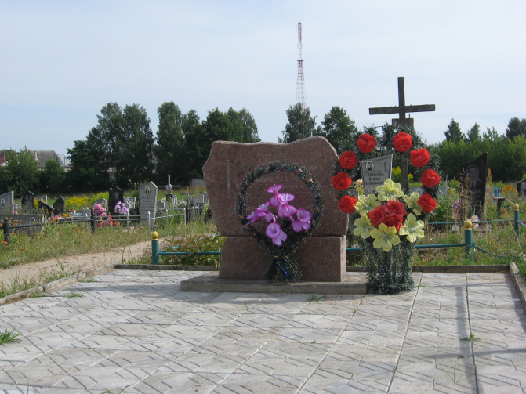

10.Дополнительная информация _____останки перезахоронены из д. Михалки____________________________________________

Подписи уполномоченных представителей:

Председатель Свислочского
районного исполнительного комитета В.С.Онищик
М.П.

«_10__» __мая___2017 г.

Военный комиссар Волковысского,
Берестовицкого и Свислочского районов
полковник С.В.Игнатович
М.П.
«_10__» ___мая____2017 г.

